《概率统计》单元自测题（一）
一、填空题
1．设 A、B、C是三个随机事件。试用 A、B、C分别表示事件
1）A、B、C 至少有一个发生
2）A、B、C 中恰有一个发生
3）A、B、C不多于一个发生
2．设 A、B为随机事件， 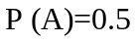，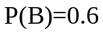，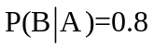。则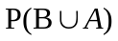＝
3．若事件A和事件B相互独立, 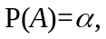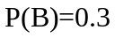，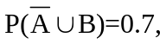则
4. 将C,C,E,E,I,N,S等7个字母随机的排成一行，那末恰好排成英文单词SCIENCE的概率为
5. 甲、乙两人独立的对同一目标射击一次，其命中率分别为0.6和0.5，现已知目标被命中，则它是甲射中的概率为

二、选择题
1. 设A,B为两随机事件，且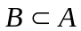，则下列式子正确的是
（A）P (A+B) = P (A); （B）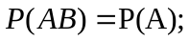
（C）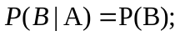 （D）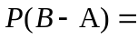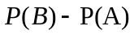
2. 以A表示事件“甲种产品畅销，乙种产品滞销”，则其对立事件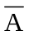为
（A）“甲种产品滞销，乙种产品畅销”； （B）“甲、乙两种产品均畅销”
（C）“甲种产品滞销”； （D）“甲种产品滞销或乙种产品畅销”。
3. 袋中有50个乒乓球，其中20个黄的，30个白的，现在两个人不放回地依次从袋中随机各取一球。则第二人取到黄球的概率是
（A）1/5 （B）2/5 （C）3/5 （D）4/5
4. 对于事件A，B，下列命题正确的是
（A）若A，B互不相容，则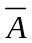与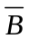也互不相容。
（B）若A，B相容，那么与也相容。
（C）若A，B互不相容，且概率都大于零，则A，B也相互独立。
（D）若A，B相互独立，那么与也相互独立。
5. 若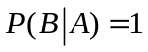，那么下列命题中正确的是
（A）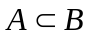 （B） （C）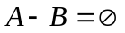 （D）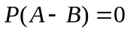

三、计算题
  - 10把钥匙中有3把能打开门，今任意取两把，求能打开门的概率。
  - 任意将10本书放在书架上。其中有两套书，一套3本，另一套4本。求下列事件的概率。
1） 3本一套放在一起。
2）两套各自放在一起。
3）两套中至少有一套放在一起。

  - 调查某单位得知。购买空调的占15％，购买电脑占12％，购买DVD的占20%；其中购买空调与电脑占6%，购买空调与DVD占10%，购买电脑和DVD占5％，三种电器都购买占2％。求下列事件的概率。
1）至少购买一种电器的；
2）至多购买一种电器的；
3）三种电器都没购买的；

  - 仓库中有十箱同样规格的产品，已知其中有五箱、三箱、二箱依次为甲、乙、丙厂生产的，且甲厂，乙厂、丙厂生产的这种产品的次品率依次为1/10,1/15,1/20.从这十箱产品中任取一件产品，求取得正品的概率。

  - 一箱产品，A，B两厂生产分别个占60％，40％，其次品率分别为1％，2％。现在从中任取一件为次品，问此时该产品是哪个厂生产的可能性最大？

  - 有标号1∼n的n个盒子，每个盒子中都有m个白球k个黑球。从第一个盒子中取一个球放入第二个盒子，再从第二个盒子任取一球放入第三个盒子，依次继续，求从最后一个盒子取到的球是白球的概率。

- 证明题
设A，B是两个事件，满足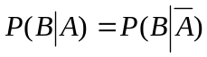，证明事件A，B相互独立。

